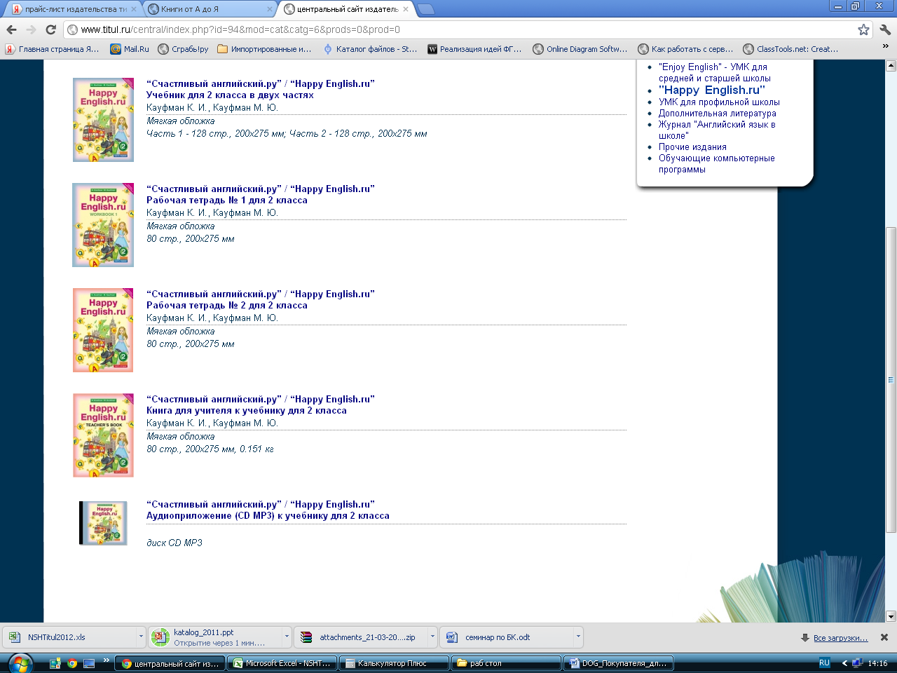

***Выписка из прайс-листа издательства «Титул»***

***(действительна до 29 марта 2012г)***

|  |  |  |  |
| --- | --- | --- | --- |
| **№ Автор,**  **пп Наименование издания** | Цена | Заполняется Покупателем | |
| Кол-во | **Сумма** |
| 1. **Кауфман К. И. и др. Учебник для 2 кл. "Happy English.ru" / "Счастливый английский.ру" (Ч. 1, 2) . Английский язык *!NEW!*** | **270,00** |  |  |
| 1. Кауфман К. И. и др. Аудиокурс (CD MP3) для 2 кл."Happy English.ru" / "Счастливый английский.ру ". Английский язык | *123,00* |  |  |
| 1. Кауфман К. И. и др. Рабочая тетрадь № 1 для 2 кл."Happy English.ru" / "Счастливый английский.ру". Английский язык. | 89,00 |  |  |
| 1. Кауфман К. И. и др. Рабочая тетрадь № 2 для 2 кл."Happy English.ru" / "Счастливый английский.ру". Английский язык | 89,00 |  |  |
| 1. Кауфман К. И. и др. Книга для учителя для 2 кл. "Happy English.ru" / "Счастливый английский.ру ". Английский язык | 96,00 |  |  |

**А) Итого: ______________________________ Б) Расходы на почтовую отгрузку по п. 2. договора (30%)**

*Сумма заказа цифрами*  __________________________________________

Сумма цифрами

**Всего по договору (А+Б): ____________________________________________________________________________________________________**

***Комплект – 448 рублей (учебник из 2-х частей + 2 рабочих тетради)***

***30% за почтовую отгрузку – 134,40 рублей***

***3% за банковский перевод – 17,50 рублей***

***Итого: 599,90 (пятьсот девяносто девять рублей 90 копеек)***

***7 класс***

|  |  |  |  |
| --- | --- | --- | --- |
| 1. **Кауфман К. И. и др.** **Учебник для 7 кл. "Happy English.ru" / "Счастливый английский.ру". Английский язык** | **290,00** |  |  |
| 1. Кауфман К. И. и др. Аудиокассеты для 7 кл. "Happy English.ru" / "Счастливый английский.ру " (2 шт.). Английский язык | *108,00* |  |  |
| 1. Кауфман К. И. и др. Аудиокурс (CD MP3) для 7 кл. "Happy English.ru" / "Счастливый английский.ру ". Английский язык | *123,00* |  |  |
| 1. Кауфман К. И. и др. Рабочая тетрадь № 1 для 7 кл. "Счастливый английский.ру" / "Happy English.ru". Английский язык | 89,00 |  |  |
| 1. Кауфман К. И. и др. Рабочая тетрадь № 2 для 7 кл. "Happy English.ru" / "Счастливый английский.ру" . Английский язык | 89,00 |  |  |
| 1. Кауфман К. И. и др. Книга для учителя для 7 кл. "Happy English.ru" / "Счастливый английский.ру ". Английский язык | 96,00 |  |  |
| 1. Кауфман К. И. и др. Учебное пособие для 7 кл. "Мистер Хэлп идет на помощь "к учебнику "Happy English.ru" . Английский язык | 76,00 |  |  |

**А) Итого: ______________________________ Б) Расходы на почтовую отгрузку по п. 2. договора (30%)**

*Сумма заказа цифрами*  __________________________________________

Сумма цифрами

**Всего по договору (А+Б): ____________________________________________________________________________________________________**

***Рабочая тетрадь № 1 + № 2 – 178 рублей***

***30% за почтовую отгрузку – 53,40 рублей***

***3% за банковский перевод – 6,94 рублей***

***Итого: 238,34 рублей***

***10 класс***

|  |  |  |  |
| --- | --- | --- | --- |
| 1. **Кауфман К. И. и др. Учебник для 10 кл. "Happy English.ru" / "Счастливый английский.ру". Английский язык** | **290,00** |  |  |
| 1. Кауфман К. И. и др. Аудиокурс (CD MP3) для 10 кл. "Happy English.ru" / "Счастливый английский.ру ". Английский язык | *123,00* |  |  |
| 1. Кауфман К. И. и др. Рабочая тетрадь № 1 для 10 кл. "Happy English.ru" / "Счастливый английский.ру". Английский язык | 94,00 |  |  |
| 1. Кауфман К. И. и др. Рабочая тетрадь № 2 для 10 кл. "Happy English.ru" / "Счастливый английский.ру". Английский язык | 94,00 |  |  |
| 1. Кауфман К. И. и др. Книга для учителя для 10 кл. "Happy English.ru" / "Счастливый английский.ру ". Английский язык | 99,00 |  |  |

**А) Итого: ______________________________ Б) Расходы на почтовую отгрузку по п. 2. договора (30%)**

*Сумма заказа цифрами*  __________________________________________

Сумма цифрами

**Всего по договору (А+Б): ____________________________________________________________________________________________________**

***Комплект – 478 рублей (учебник + 2 рабочих тетради)***

***30% за почтовую отгрузку – 143,40 рублей***

***3% за банковский перевод – 18,64 рублей***

***итого: 641 рубль***

***11 класс***

|  |  |  |  |
| --- | --- | --- | --- |
| 1. **Кауфман К. И. и др. Учебник для 11 кл. "Happy English.ru" / "Счастливый английский.ру". Английский язык *!NEW!*** | **290,00** |  |  |
| 1. Кауфман К. И. и др. Аудиокурс (CD MP3) для 11 кл. "Happy English.ru" / "Счастливый английский.ру ". Английский язык | *123,00* |  |  |

**А) Итого: ______________________________ Б) Расходы на почтовую отгрузку по п. 2. договора (30%)**

*Сумма заказа цифрами*  __________________________________________

Сумма цифрами

**Всего по договору (А+Б): ____________________________________________________________________________________________________**

***учебник – 290 рублей***

***30% за почтовую отгрузку – 87 рублей***

***3% за банковский перевод – 11,31 рублей***

***итого: 389 рублей***